SWISS KRONO Melaminbeschichtete Spanplatte P2 WB03

SWISS KRONO

Eigenschaften

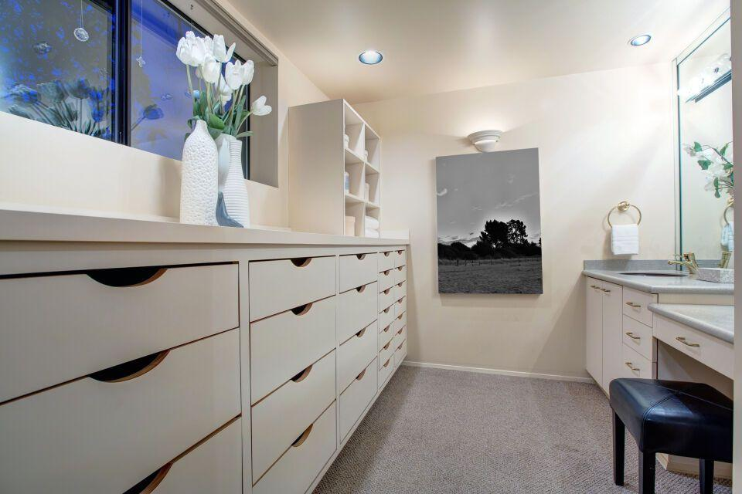

GTIN:

7612688290432

HAN:

000000000010005401

Farbton

weiß

Oberfläche

beschichtet

Werkstoff

Holzspan

Breite (mm)

2.070,00

Länge (mm)

2.800,00

Stärke (mm)

19,40

Ausführung Bekleidung

Platte

Gewicht (kg)

74,35

Struktur unten

Perl

Struktur oben

Perl

Anwendungsbereich

Gewerbliche Nutzung (Hotels, Restaurants, Schulen, Shops), Ladenbau / Innenausbau / Messebau (dekorativer Einsatz)